千葉県「元気高齢者活躍サポート助成事業」

「たすけあいサポートアイアイ」では、主に美浜区内のエレベーターのない中層住宅にお住いの皆さんが、高齢になって階段の昇降ができなくなった時の通院、通所、法事などの外出のお手伝いをこの10年間、行ってきました。

近年は依頼が増え10年間で5倍となりました。階段昇降機を操作する人が不足しています。そこで、この度、千葉県の「元気高齢者活躍サポート助成事業」助成金に応募し、参加者の自己負担少なく操作者講習会を開催することとしました。

どうぞ、元気な高齢者の方、有償ボランティアで誰かのためになることを少しでもしたいとお考えの方、お申し込みください。受講の後、アイアイなどの活動に参加できます。また自分でグループを立ち上げることも支援します。

階段昇降機は操作者と補助の2人体制で安心と安全を確保

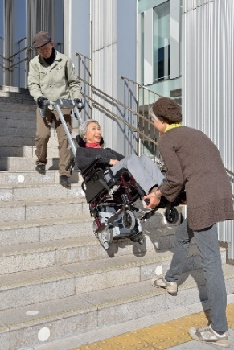

講習会　★**各会場の講習内容は同じです。いずれか1回、受講してください。**

**★受講資格は７０歳以下の方です。　★習志野市など千葉市隣接の方もＯＫ　　定員　各10名**

|  |  |  |  |
| --- | --- | --- | --- |
|  | **講習日** | **講習時間** | **場所** |
| **1** | **9月9日（土）** | **9：00～13：00** | **美浜保健福祉センター**  千葉市美浜区真砂5-15-2 |
| **2** | **10月7日（土）** | **9：00～13：00** | **千葉市ハーモニープラザ**  千葉市中央区千葉寺町1208－2 |
| **3** | **10月14日（土）** | **9：00～13：00** | **若葉保健福祉センター**  千葉市若葉区貝塚2-19-1 |

受講料　　3000円**（ 講習は本来1人12000円。差額は千葉県の助成を充てます。）**

申し込み方法

★申込用紙に、ご希望日、必要事項を記入のうえ、郵送かＦＡＸかＥメールでお申し込みください。

★先着順といたします。

★お申し込みは受講日の10日前をもって締め切りとなります。

★申込書受付後、受講票、振込用紙を郵送します。受講料振り込みをもって申し込み完了となります。

〒261-0012　　千葉市美浜区磯辺1-9-18

TEL　043-277-2852　　FAX　043-277-2852　　受付時間　月～金　10：00～16：00

Eメール　[aiai@support.email.ne.jp](mailto:aiai@support.email.ne.jp)

NPO法人　たすけあいサポートアイアイ

階段昇降機 操作者講習会